互动系统策划案

# 功能总览

## 互动送礼

### 界面原型

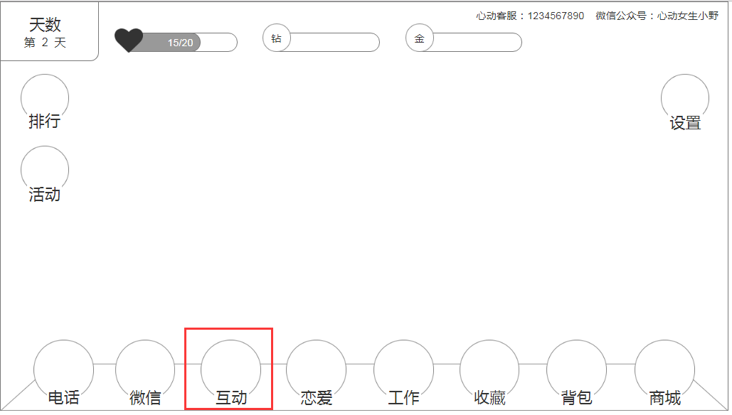

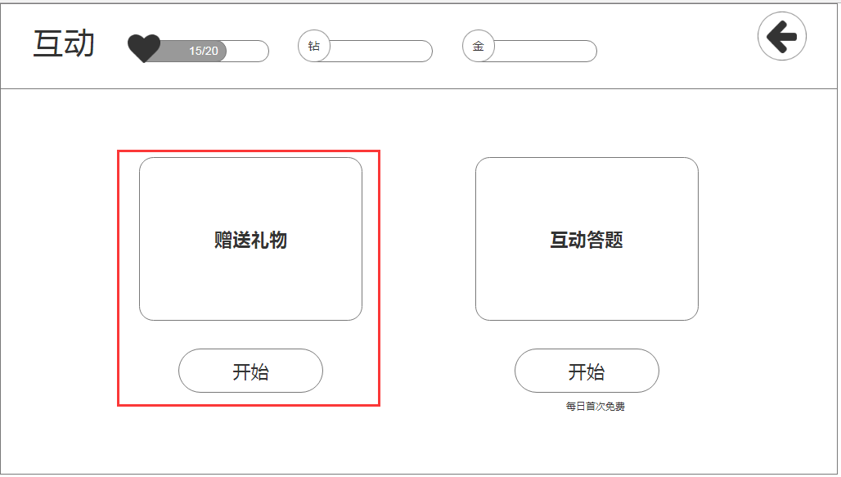 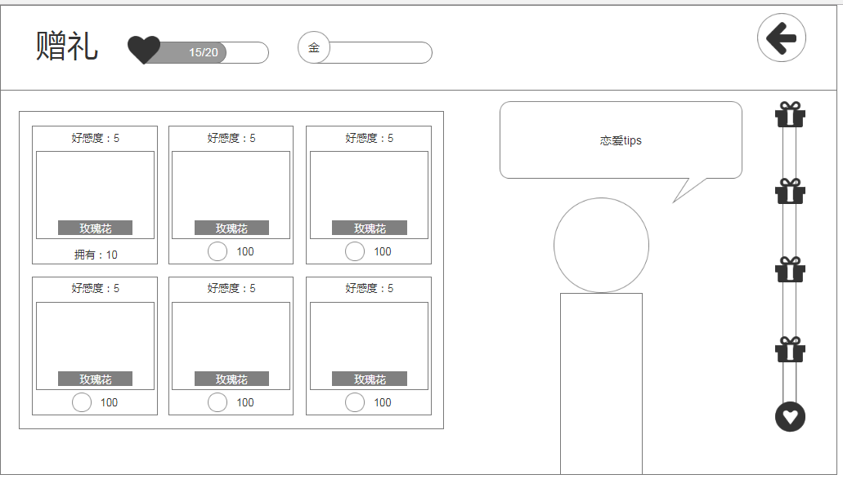

### 规则

1. 在送礼界面购买礼物后直接赠送给女主，赠送后增加主线故事好感度以及赠礼好感度。
2. 恋爱活动产出的好感度不增加赠礼好感度进度条
3. 赠礼好感度进度条达到一定数值后解锁收藏系统中的独立剧情，并且更换赠礼系统中的女主形象
4. 赠送的礼物所需金币数大于玩家持有的金币数时，出现弹窗提示金币不足，是否前往商城购买，点击确定跳转到商城金币购买界面，点击取消关闭弹窗
5. 点击女主形象图片，女主会给予不同的台词文字，女主换装后台词也发生变化
6. 玩家持有活动赠送的礼物时，对应的礼物图片下方显示持有数量，赠送礼物时先消耗玩家持有的礼物。
7. 长按进度条上的礼盒标志显示礼盒内包含的物品（独立剧情标题、女主形象编号以及其他奖励物品名称）

### 异常处理

1. 赠送礼物过程中遇到网络断线，如果心动值尚未增加成功，不扣除玩家对应的金币以及道具数量
2. 赠送礼物过程中网络断线出现弹窗提示网络重连，重连成功后停留在当前界面
3. 中途结束进程：短暂退出重新进入游戏可回到当前界面继续游戏，长时间退出重新进入游戏需要登录游戏

## 互动答题

### 界面原型

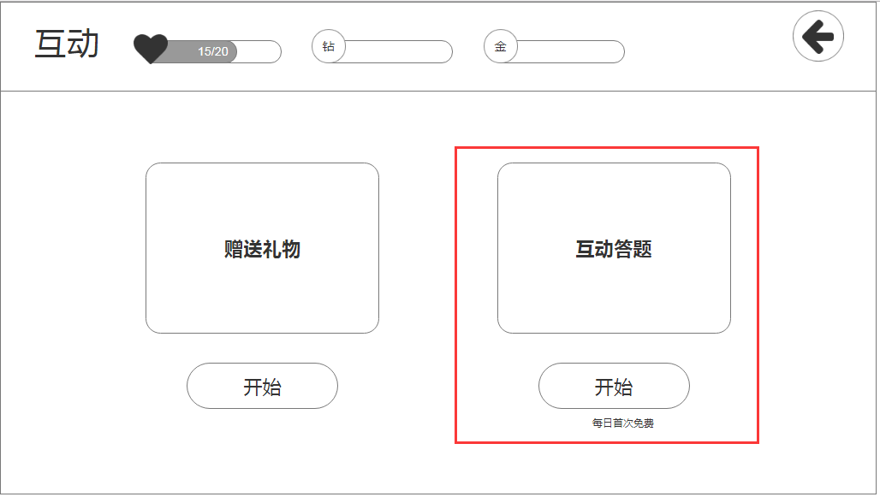

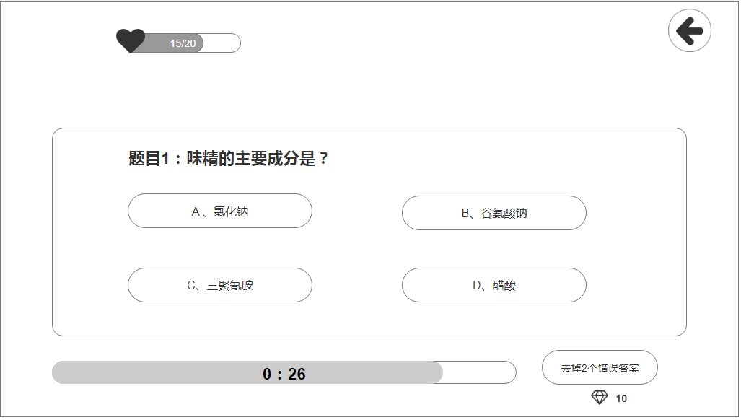

### 功能流程



### 规则

1. 进入答题界面后，首先播放一段开场视频，视频右上角有跳过按钮，可以跳过开场剧情
2. 答题采用四选一选择题的形式出现，每轮答题一共五道题。
3. 每道题答题有时间限制（防止查百度），倒计时30秒，倒计时结束时如果玩家仍未进行答题，则该题默认回答错误。
4. 答题结束后，根据玩家回答正确的题目数量，会有不同的视频反馈信息，正确题目在3道题及以上播放正面反馈视频，错误题目在3道题以上播放负面反馈视频
5. 回答问题过程中玩家可以花费钻石去掉两个错误答案，去掉的答案变为灰色不可选择状态，玩家需要在剩余的两个答案中找到正确答案
6. 玩家选择答案后，游戏给予结果反馈特效字“回答正确”“回答错误”，之后进入下一道题的回答环节。
7. 所有题目回答完毕后，根据玩家回答正确题目的数量，给玩家增加相应数值的心动值奖励
8. 不同难度的题目回答正确后可获得的心动值不一样，具体数值参照数据表

### 异常处理

答题过程中如果出现异常情况（断线、强制退出），系统会自动重连，重连成功后答题可以继续进行，重连失败重新登录游戏，只能获得已回答正确的题目的好感值。

# 后续优化

## 互动送礼

## 互动答题

1. 每轮设置10道题目，玩家回答正确后可以选择是否继续回答下一道题目，如果放弃，可以获得当前已累计的好感度，如果选择继续，可以继续答题并获得更高的好感度，答题过程中如果中途回答错误，立刻结束答题并且累计的好感度清零。

# 美术列表

## 界面

1. 互动主界面
2. 互动送礼界面
3. 互动答题界面

## 元素

1. 开始按钮
2. 礼物图标
3. 视频/礼盒图标
4. 女主背景图（6张）
5. 女主对话气泡
6. 答题倒计时进度条
7. 答题反馈特效字“回答正确”“回答错误”
8. 答案选项按钮
9. 去掉错误答案按钮